Tietokantasovelluksen harjoitustyö
Oskari Jokinen
Helsingin Yliopisto
Tietojenkäsittelytieteen laitos
Syksy 2012
Sisällys
Johdanto 1
Yleiskuva järjestelmästä 2
Käyttötapaukset 3
Tietosisältö 4
Käyttöliittymä 5
Ohjelmiston yleisrakenne 6
Järjestelmän komponentit 6
Asennustiedot 8
Liitteet 8

Johdanto

Online satamakirja
Tietokannan ideana on kerätä tietoa venesatamista veneilijöiltä.
Tiedot kantaan tuottavat sen rekisteröityneet käyttäjät ja sitä voi tarkastella rekisteröitymättä. Rekisteröityneiden käyttäjien on mahdollista päivittää ja täydentää satamien tietoja, jolloin kanta pysyy ajantasaisena. Rekisteröityessään käyttäjä voi valita mitä tietoja hänen käyttäjäprofiilistaan näkyy julkisesti, esim yhteystiedot, veneen tiedot, jne. Rekisteröityneet käyttäjät voivat myös tehdä ”chekinejä” satamiin.
Kannasta löytyy mm. tietoa satamien sijainnista(merialue), syvyyksistä, lähestymiskuvia, karttakuvia/linkkejä, käyntisatamanumerot, tietoa mahdollisista palveluista ja niiden aukioloajoista, mahdollinen kotisivulinkki, millä tuulilla satamat ovat suojaisia sekä luokituksia ja arviointeja satamille.
Satamia on mahdollista etsiä kannasta esimerkiksi nimellä ja satamanumerolla.
Järjestelmän ylläpitäjällä on mahdollisuus poistaa käyttäjiä ja satamia sekä arvosteluja kannasta oman käyttöliittymänsä kautta.
Tietokanta on käytettävissä internet-selaimella, suositeltu selain on Google Chrome/Chromium. Myös Mozilla Firefoxin on testattu toimivan sovelluksen kanssa.
Tietokantana toimii PostgreSQL ja sovellus on toteutettu PHPllä.

Yleiskuva järjestelmästä
Sidosryhmäkaavio
Arviointien poistaminen
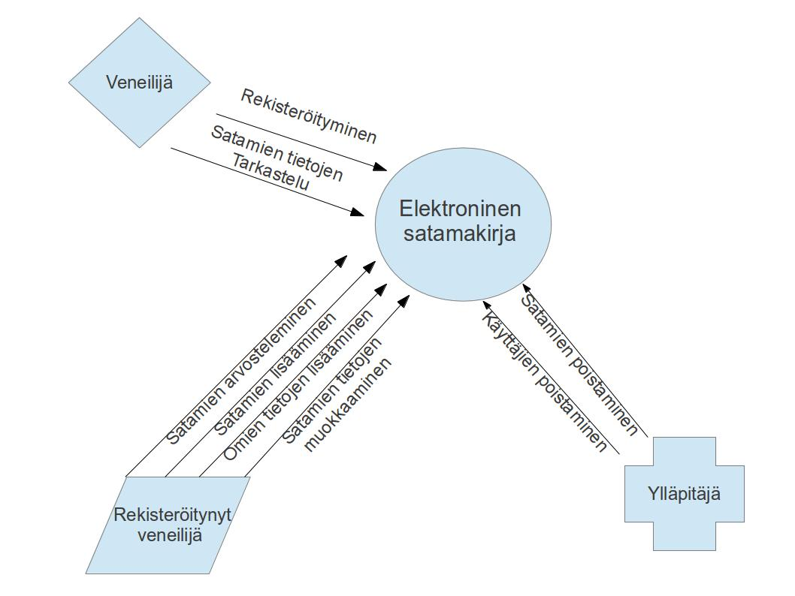Illustration 1: Sidosryhmäkaavio
Omien arviointien poistaminen
Sidosryhmäkaaviossa näkyvät satamakirjan yleisimmät käyttötapaukset sekä käyttäjät. Kaikki käyttäjät perivät käyttäjän veneilijä käyttötapaukset, ja ylläpitäjällä on omien oikeuksiensa lisäksi samat oikeudet kuin rekisteröityneellä veneilijällä.

Käyttötapaukset
Veneilijä
- Satamien etsiminen kannasta
- Käyttäjä voi etsiä kannasta satamia hakusanalla
- Satamien tietojen tarkastelu
- Käyttäjä voi tarkastella satamien tietoja sekä luokituksia ja arvosteluja
- Rekisteröityminen
- Käyttäjä voi luoda itselleen tunnuksen, jolloin hänestä tulee Rekisteröitynyt veneilijä
Rekisteröitynyt veneilijä
Rekisteröityneellä veneilijällä on Veneilijän käyttötapauksien lisäksi käytettävissään seuraavat ominaisuudet:
- Satamien lisääminen kantaan
- Sataman lisäämiseen riittävät perustiedot kohteesta, joita käyttäjä tai muut käyttäjät voivat täydentää myöhemmin
- Kannassa olevien satamien muokkaaminen
- Kaikkien satamien tiedot ovat rekisteröityneiden käyttäjien muokattavissa ja täydennettävissä
- Omien tietojen lisääminen ja muokkaaminen
- Omat tiedot voi myös määrittää piilotetuiksi muilta käyttäjiltä
- Satamien arvosteleminen
- Satamalle voi antaa luokituksen ja sitä voi kommentoida
- Oman arvioinnin voi myös poistaa
Ylläpitäjä
Ylläpitäjällä on Rekisteröityneen veneilijän käyttötapauksien lisäksi käytettävissään seuraavat ominaisuudet:
- Kayttäjien poistaminen
- Häiriötä aiheuttava tai muuten ongelmallinen käyttäjä voidaan poistaa kannasta
- Satamien poistaminen
- Täysin virheellisillä tiedoilla perustettu satama voidaan poistaa
- Arvostelujen poistaminen
- Asiattomia arvosteluja voidaan poistaa

Tietosisältö
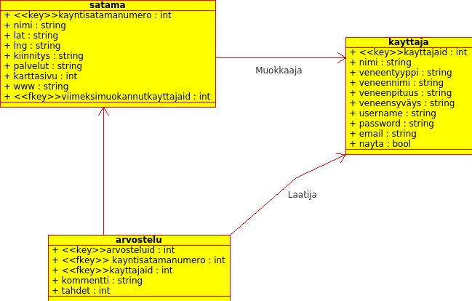Illustration 2: Tietokantakaavio

Käyttöliittymä
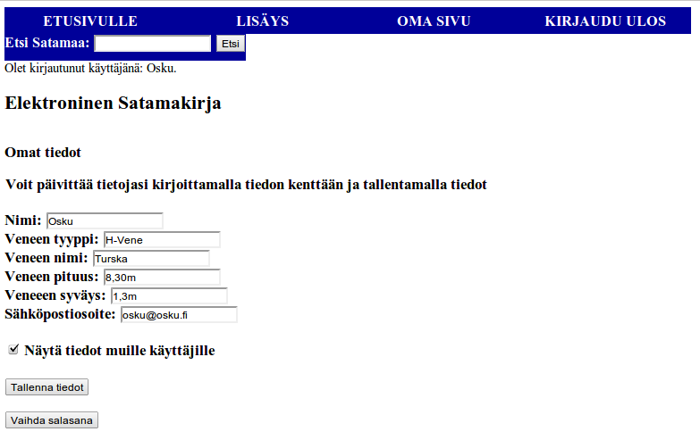Illustration 3: Käyttöliittymä; oma sivu
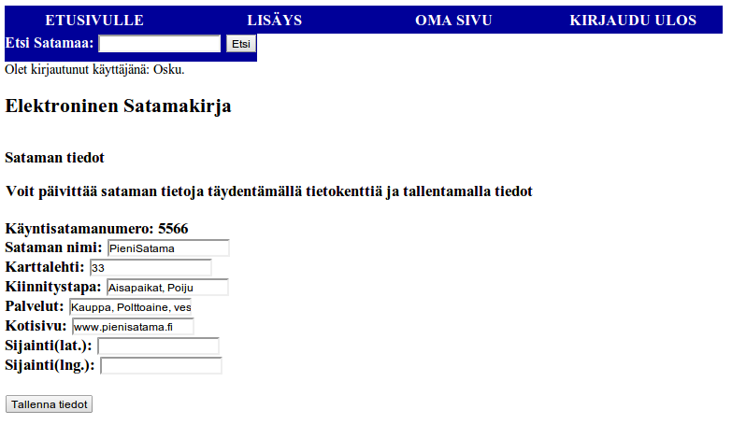Illustration 4: Käyttöliittymä; sataman tietojen muokkaus
Sivuston käyttöliittymä koostuu jokaiselta sivulta löytyvästä navigaatiopalkista jossa on saatavissa mm. hakutoiminto sekä käyttäjän milloinkin esille haluamasta informaatiosta. Suurin osa sivujen sisällöstä generoidaan kannassa olevista tiedoista.

Ohjelmiston yleisrakenne
Ohjelman rakenne on jäsennetty siten, että tietojen näyttämiseen ja niiden muokkaamiseen on olemassa omat osionsa. Samassa tiedostossa on siis vain tietojen näyttämistä tai niiden täydentämiseen tarkoitetut kentät, varsinainen tietokannan muokkaus tapahtuu erillisissä ohjelmatiedostoissa joita syötetiedostot ja tietojen esittämiseen tarkoitetut tiedostot kutsuvat. Käytännössä tämä tarkoittaa kolmen tyyppisiä tiedostoja, dataa näyttäviä osia, dataa vastaanottavia osia ja dataa vastaanotetun tiedon mukaan muokkaavia osia.
Navigaatiopalkissa on käytetty pätkää css-tyyliä ulkoasun aikaansaamiseksi.

Järjestelmän komponentit
arvioi.php
- Tallentaa lomakkeilla kerätyn arvion kantaan
etusivu.php
- Sivuston etusivu
haeKayttaja.php
- Hakee muuttujaan kirjautuneena olevan käyttäjän tiedot
hakutulokset.php
- Näyttää hakuehdoilla kannasta löytyneet satamat
kayttaja.php
- Näyttää halutun käyttäjän tiedot kannasta
kirjaudu.php
- Kirjautumisikkuna
kirjauduUlos.php
- Kirjaa käyttäjän ulos kutsuttaessa, sulkee session
kirjautuja.php
- Kirjaa käyttäjän sisään kirjaudu.php:lta saamillaan tiedoilla tai ilmoittaa virheestä
kirjautuminenOnnistui.php
- Ilmoittaa kirjautumisen onnistuneen, aloittaa session
lisaa.php
- Lisää annettujen tietojen mukaisen sataman kantaan jos ei duplikaatteja
lisays.php
- Kerää tarvittavat tiedot lähetettäväksi lisaa.php:lle
muokkaa.php
- Näyttää sataman tiedot tietokentissä ja antaa muokata kenttiä

navi.php
- Navigaatiopalkki, sisältää hakukentän. Näkyy kaikilla sivuilla.
omasivu.php
- Näyttää käyttäjän omat tiedot ja sallii niiden muokkaamisen
onkoKirjauduttu.php
- Tarkistaa, onko käyttäjä kirjautuneena (onko sessio olemassa)
paivita.php
- Päivittää muokkauksesta saadut sataman tiedot kantaan
paivitaOmat.php
- Päivittää käyttäjän muokkkaamat tiedot kantaan omasivu.php:sta
poistaArvio.php
- Poistaa arvioinnin kannasta tarkistettuaan onko siihen oikeudet
poistaKayttaja.php
- Antaa käyttäjän poistaa profiilinsa tai ylläpitäjän poistaa profiileja
poistaSatama.php
- Poistaa sataman. Vain ylläpitäjän käytettävissä.
rekisteroi.php
- Rekisteröi uuden käyttäjän kantaan rekisteroidy.php:lta saamillaan tiedoilla
rekisteroidy.php
- Sisältää tietokentät pakollisten tietojen keräämiseen käyttäjältä
salaVaihtaja.php
- Tarkistaa uuden salasanan ja vaihtaa sen kantaan
satamanArvostelut.php
- Hakee kyseiselle satamalle tehdyt arviot kannasta
satamanTiedot.php
- Hakee kyseisen sataman tiedot kannasta
vaihdaSalasana.php
- Kerää tiedon vanhasta ja uudesta salasanasta salaVaihtaja.php:lle
yhteys.php
- Tietokantayhteys

Asennustiedot
Ohjelmisto on helppoa asentaa uudelle palvelimelle, taulut luodaan tämän dokumentin liitteenä olevien create table-lauseiden mukaisiksi, tiedostot siirretään ja tietokannan kirjautumistiedot muutetaan tiedostoon yhteys.php.
Admin-käyttäjien kohdalle on muokattava suoraan kantaan sarakkeeseen ”admin” arvoksi ”1”, jotta ylläpitotoiminnot ovat ko. tunnuksien käytettävissä.
Sovellus on tällä hetkellä käytettävissä osoitteesta http://jojokine.users.cs.helsinki.fi/Tietokantasovellus/etusivu.php

Liitteet
Create table -lauseet

